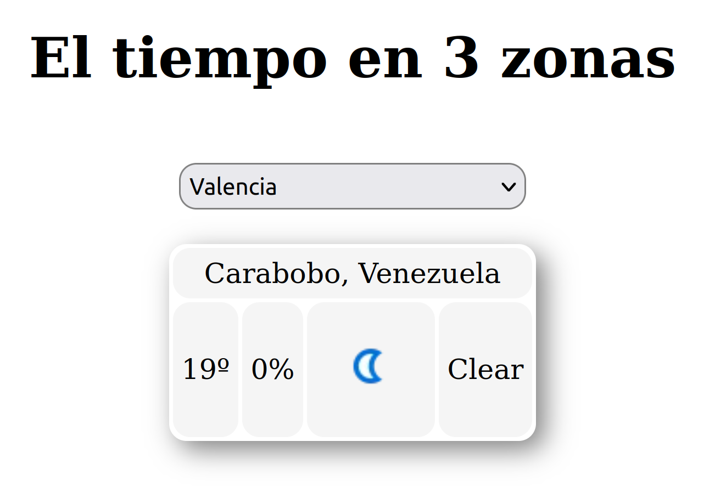
Nos han pedido que realicemos la valoración del tiempo en Castellón, Valencia y Alicante. El problema, es que la API que hemos encontrado, nos da la información de lugares que se llaman igual, pero que están lejos de España.
Para comenzar, lo primero que hemos hecho ha sido crear una matriz en la que relacionamos cada una de las ciudades con la URL a la que tenemos que llamar para obtener la información.

Valencia | http://api.weatherapi.com/v1/current.json?key=1f5be1b46b884617b4793050232602&q=valencia&aqi=no
Castellón | http://api.weatherapi.com/v1/current.json?key=1f5be1b46b884617b4793050232602&q=castellon&aqi=no
Alicante | http://api.weatherapi.com/v1/current.json?key=1f5be1b46b884617b4793050232602&q=alicante&aqi=no

Los datos a obtener son:
location
- La región [id=”zona”]:
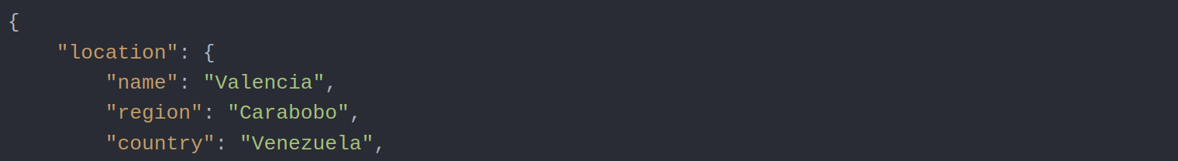
- El país [id=”zona”]:
current
- La temperatura en grados centígrados [id=”temp”]:
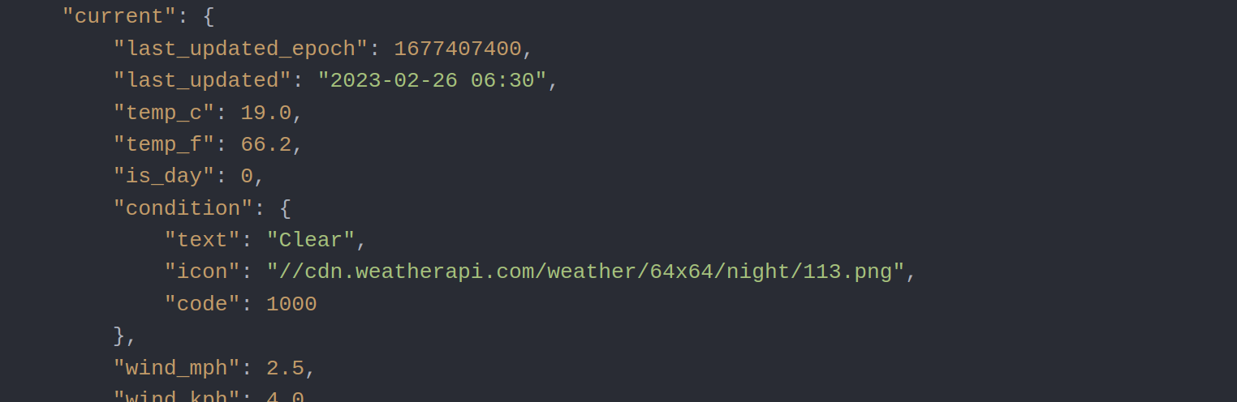
- El porcentaje de nubosidad [id=”nubosidad”]:
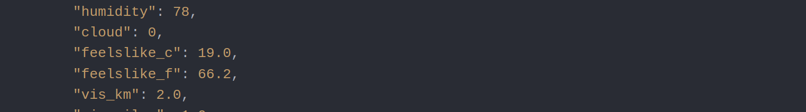
- Un icono representativo del tiempo [id=”icono”]:
- El texto que acompaña a ese icono [id=”textIcono”]:
Cómo proceder:
Lo primero que tendremos que hacer es cargar la información de la matriz en el select con id=”selector”.
Y a continuación, cada vez que ese select cambie de valor, hacer una petición al servidor para que nos devuelva la información que necesitamos.
Por último, cargaremos esa información en la los elementos html con id indicados en el punto anterior.
Valoración:
- DOM: 6 puntos
- AJAX y ASINCRONÍA: 3 puntos
- SEGMENTACIÓN DEL JS: 1 punto.
NOTA: Se tendrá en cuenta la eficiencia del código, programación genérica y las buenas prácticas. Se valorarán hasta 2 puntos.

